Декларация рабочих мест по СОУТ
В 2016 году декларация по спецоценке условий труда (СОУТ) остается документом, который подтверждает отсутствие вредных или опасных производственные факторы на определенном рабочем месте предприятия. Декларирование рабочих мест по результатам СОУТ - обязанность работодателя.

Для чего нужна декларация СОУТ
В первую очередь - для уменьшения размера отчислений страховых взносов на работников, которые не работают в опасных или вредных условиях. Кроме того, сотрудникам, занятым в безопасных условиях, не надо дополнительно доплачивать за вредность.
Это не значит, что надо экономить на своих сотрудниках.
Это значит, что надо создавать рабочие места, которые соответствуют государственным нормативам,- в этом случае и сотрудники здоровы, и работодателю легче в финансовом плане.
Тем не менее, существуют должности, которые изначально включены в списки вредных или опасных (например, все, кто работает под землей), и как ни крутись, но поделать с этим ничего нельзя.
В отношении этих работ установлены дополнительные тарифы страховых взносов, которые могут составлять до 8 процентов (опасные условия труда).

Таблица дополнительных тарифов страховых взносов
Условия труда | Класс | Тариф
оптимальные | 1 | 0
допустимые | 2 | 0
вредные* | 3.1 | 2
 | 3.2 | 4
 | 3.3 | 6
 | 3.4 | 7
опасные | 4 | 8
* Установление классов условий труда определяется Методикой, утвержденной приказом Минтруда от 24.01.2014 № 33н.
Но можно закупить и выдать работникам новые и современные средства индивидуальной и коллективной защиты, провести внеплановую спецоценку и снизить класс вредности (законодательство это позволяет, за исключением 4 класса, этот класс не снижается), а следовательно, уменьшится размер отчислений, и будет составлять не 7 (класс вредности 3.4), а, скажем, 2 процента (класс вредности 3.1.)
Поэтому оценка рабочих мест по условиям труда - деятельность необходимая не только в силу закона, но и по экономическим причинам.

Порядок подачи

Куда подавать декларацию СОУТ?
В территориальный орган государственной инспекции по труду (туда, где предприятие зарегистрировано).

Кто сдает декларацию по спецоценке условий труда?
Работодатель или его доверенное лицо.
Форма декларации по спецоценке условий труда утверждена приложением № 1 к приказу Минтруда от 07.02.2014 № 80н. Заполняется и подается работодателем в государственную инспекцию по труду (территориальный орган) в порядке, который изложен в приложении № 2, в течение 30 дней с даты утверждения отчета по спецоценке.
Форма подачи может быть:
- личная (посетить государственную инспекцию и отдать документы на бумажном носителе);
- в электронном виде на официальном сайте федеральной службы по труду (в этом случае подписывается электронной цифровой подписью);
- через Почту России (также как и лично, только ездить никуда не надо).
Трудовая инспекция обязана проверить присланное в течение десяти рабочих дней и, если все заполнено правильно, принять и зарегистрировать.
Если документы заполнены неправильно по форме, или в них отсутствуют необходимые сведения, их вернут на доработку.
Декларация не подается в отношении следующих рабочих мест (даже если условия труда на них оптимальные или допустимые с учетом применяемых средств индивидуальной и коллективной защиты):
- которые включены в списки, утвержденные Постановлением кабинета министров СССР от 26.01.1991 № 10, и труд на которых дает право на досрочное назначение страховой пенсии по старости;
- на которых сотрудникам при поступлении на работу сразу предоставляются гарантии и компенсации за работу с вредными или опасными условиями труда;
- на которых по результатам ранее проведенных аттестаций рабочих мест были установлены вредные и (или) опасные условия труда.
Если в последующие пять лет на декларируемых рабочих местах не произойдет несчастный случай, или работник не приобретет профессиональное заболевание (которое должно быть установлено медицинской комиссией), действие декларации считается продленным на следующие пять лет, что дает работодателю право не проводить СОУТ по данным рабочим местам в этот период.
Если произойдет несчастный случай или появятся иные причины (полный список указан в статье 17 закона № 426-ФЗ), работодателю придется организовать внеплановую спецоценку, а действие декларации будет аннулировано.

Бланк декларации по СОУТ (форма уточненной декларации)
СКАЧАТЬ
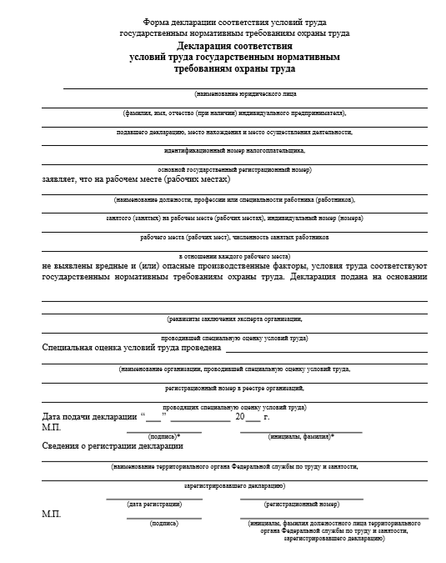

Особенности заполнения
При заполнении декларации следует руководствоваться положениями, изложенными в Письме Минтруда от 23.06.2014 № 15-1/B-724.
Основные требования:
- указывается полное наименование работодателя и адреса в точном соответствии с уставными документами, при этом если сведения подаются за рабочие места, расположенные в филиале без образования юридического лица, адрес указывается не по филиалу, а по основному подразделению;
- наименование должностей или работ сотрудников, чьи места декларируются указываются из карты спецоценки этого служебного места;
- численность работников также берется из карты спецоценки (третий раздел отчета);
- индивидуальные номера рабочих мест берутся из первого графы перечня служебных мест на которых проводилась спецоценка (раздел два отчета);
- аналогичные рабочие места отмечаются литерой А согласно сведений из четвертой графы перечня второго раздела отчета;
- кроме реквизитов заключения эксперта необходимо указывать его фамилию и инициалы.

Образец уточненной декларации по спецоценке условий труда
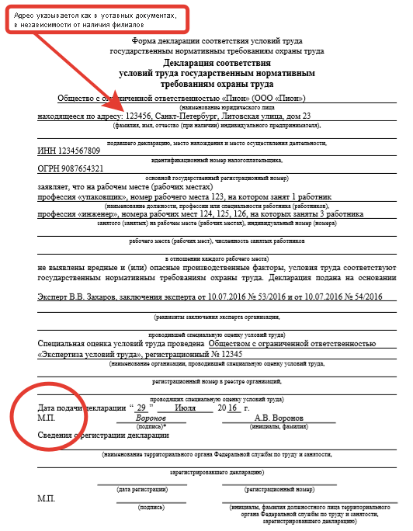

Штрафы
За несвоевременную подачу декларации работодатель может быть привлечен к административной ответственности в соответствии со статьей 5.27.1 КоАП и оштрафован до 80000 рублей. Если подобное нарушение будет допущено повторно работодателя могут оштрафовать до 200000 рублей или приостановить деятельность предприятия на срок до 90 дней.

Нужно ли подавать уточненную декларацию СОУТ
С 1 мая 2016 года декларация по СОУТ может подаваться работодателем, если условия труда признаются оптимальными или допустимыми. Указанное изменение было внесено Федеральным законом от 01.05.2016 № 136-ФЗ. Данный вид документа получил название “Уточненная декларация по спецоценке условий труда”, и подавать ее работодателю необходимо. Данный документ не является формальным, и если по результатам спецоценки будет установлено, что условия деятельности оптимальные, или вредные факторы не выявлены, работодатель обязан подать документы в государственную инспекцию по труду (статья 11 Федерального закона от 28.12.2013 № 426-ФЗ).

